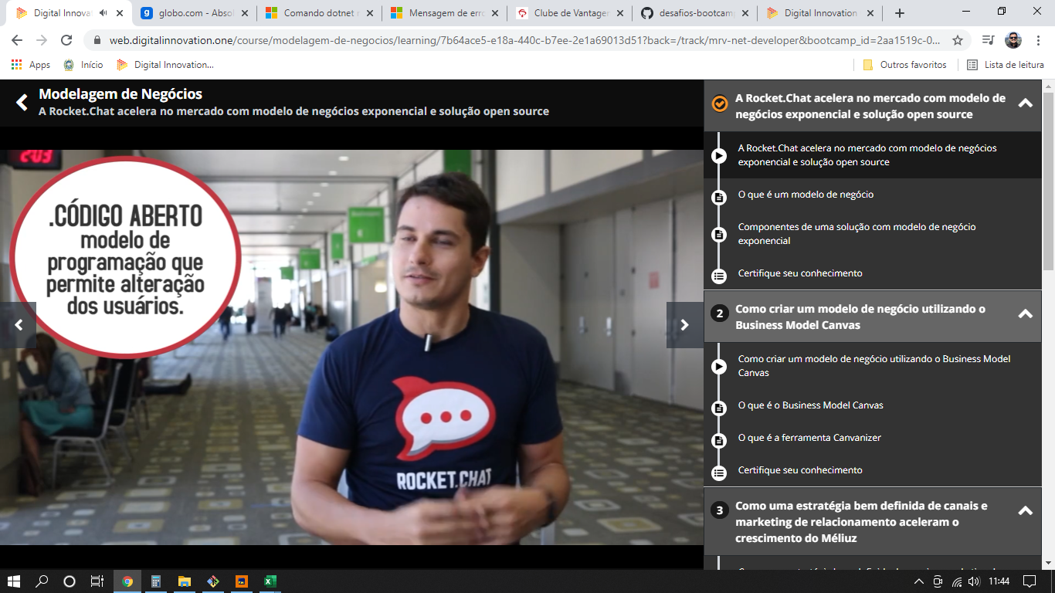

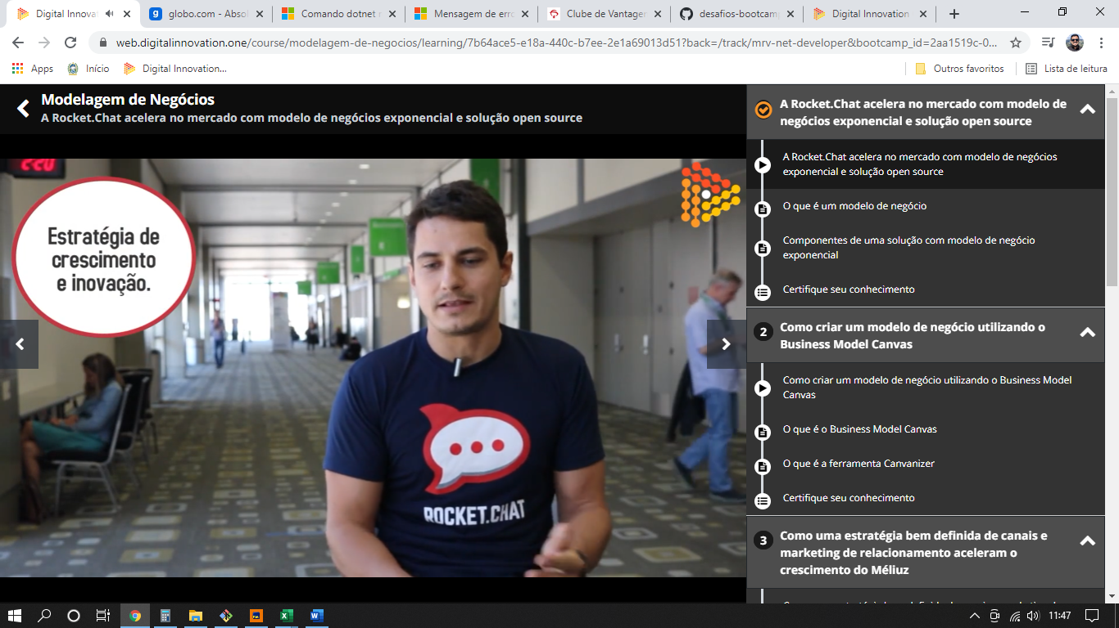

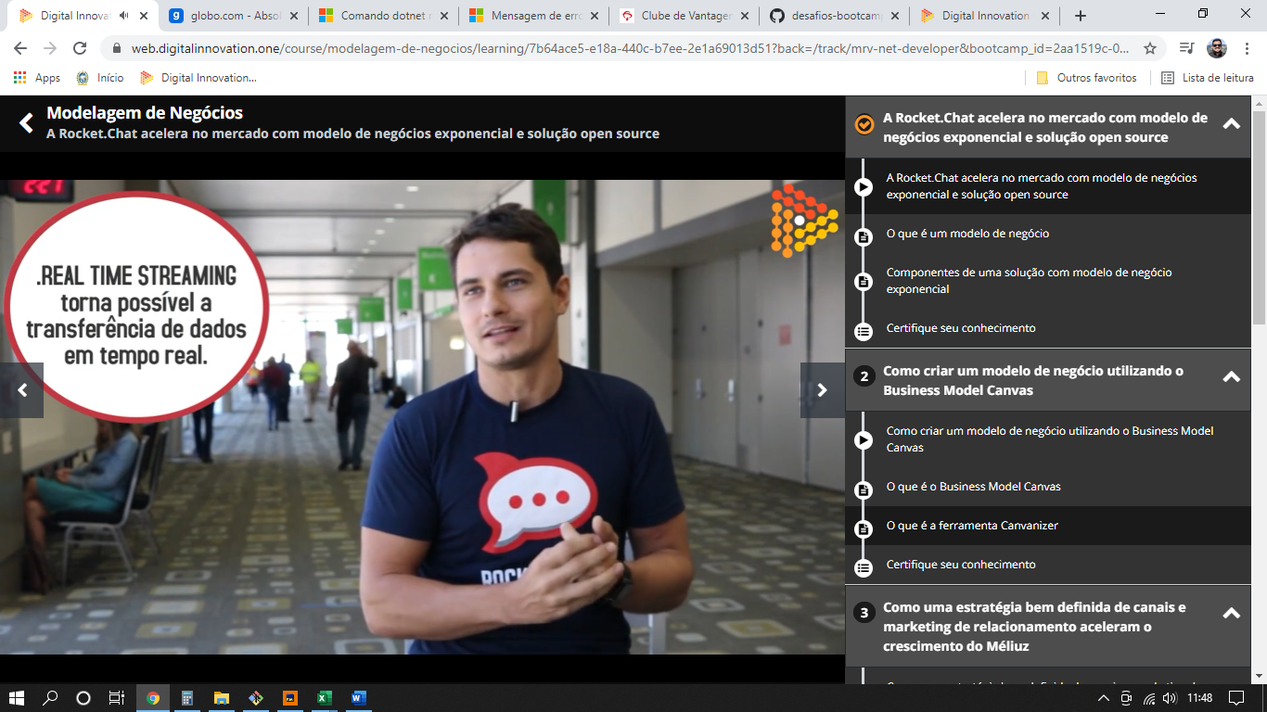

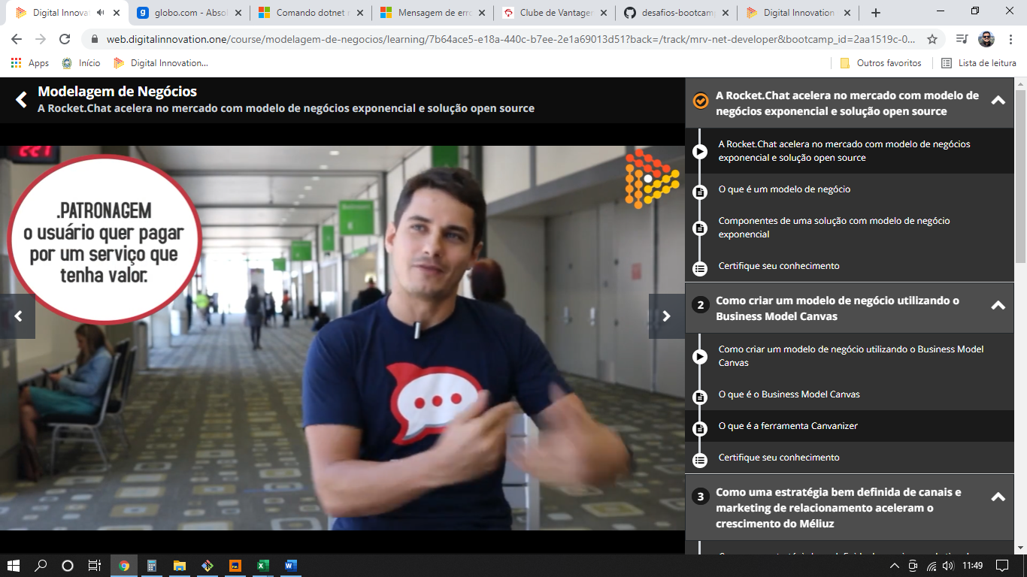

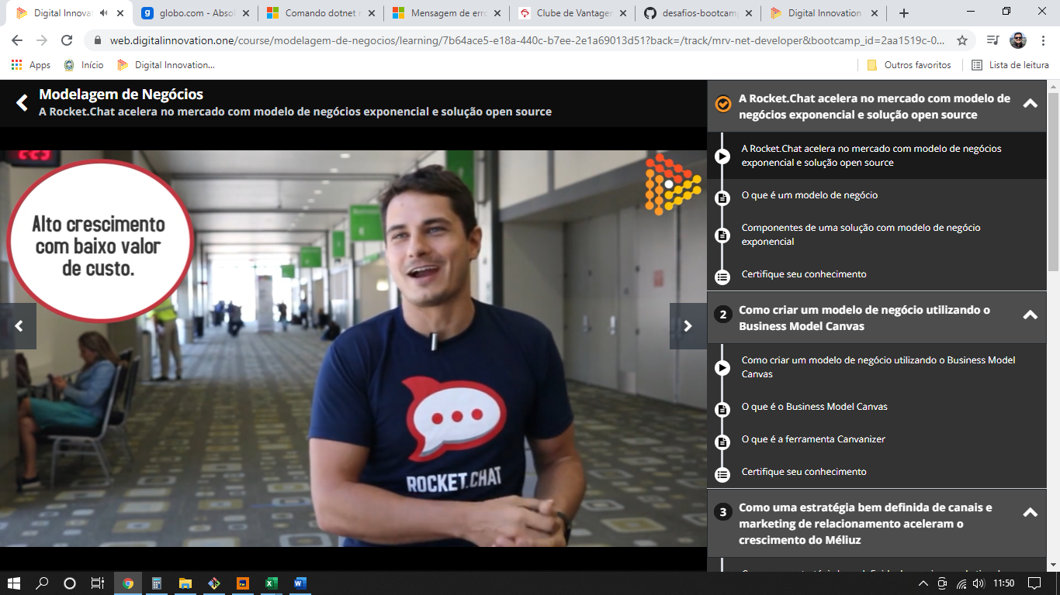

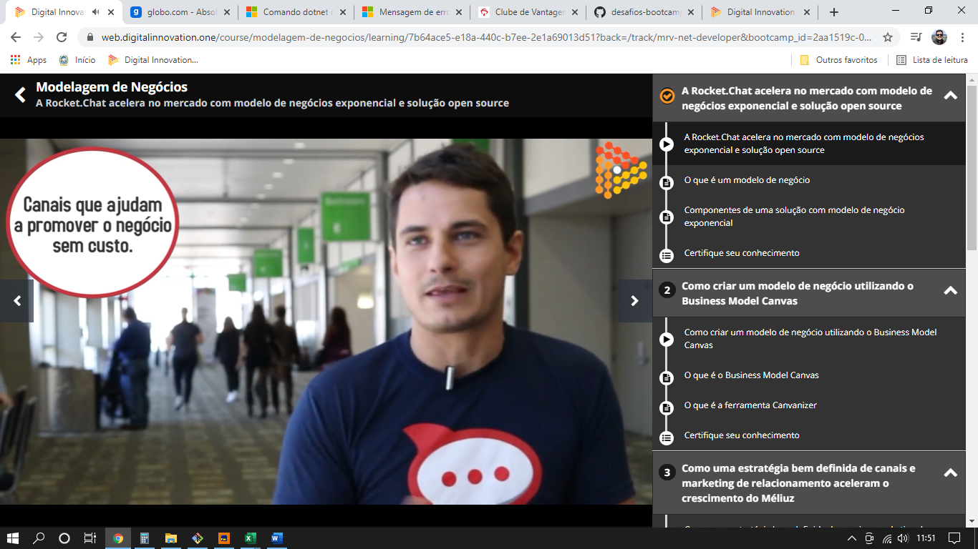

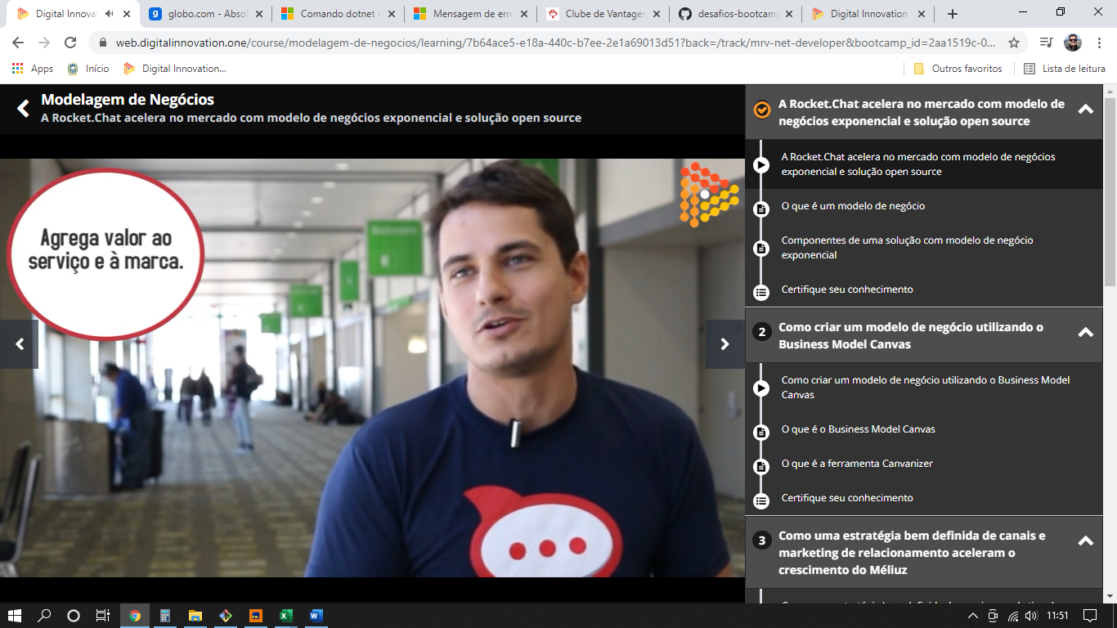

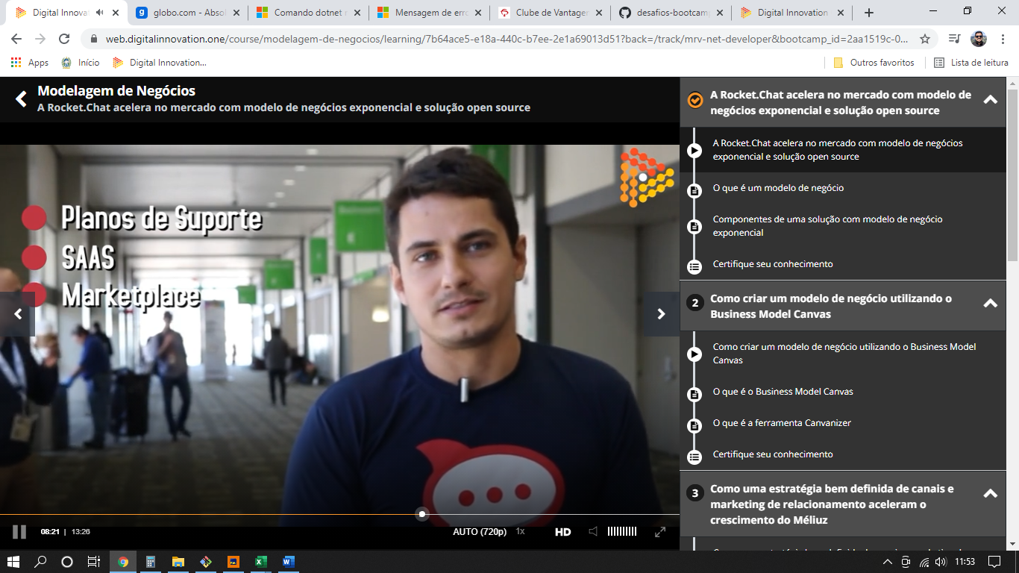

AULA 2

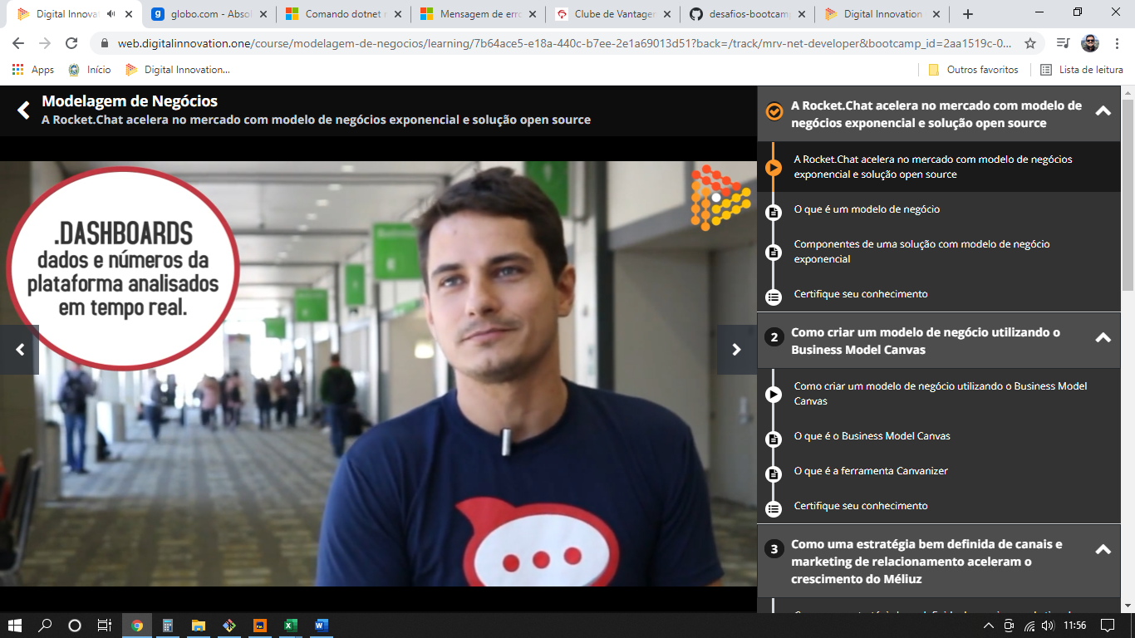

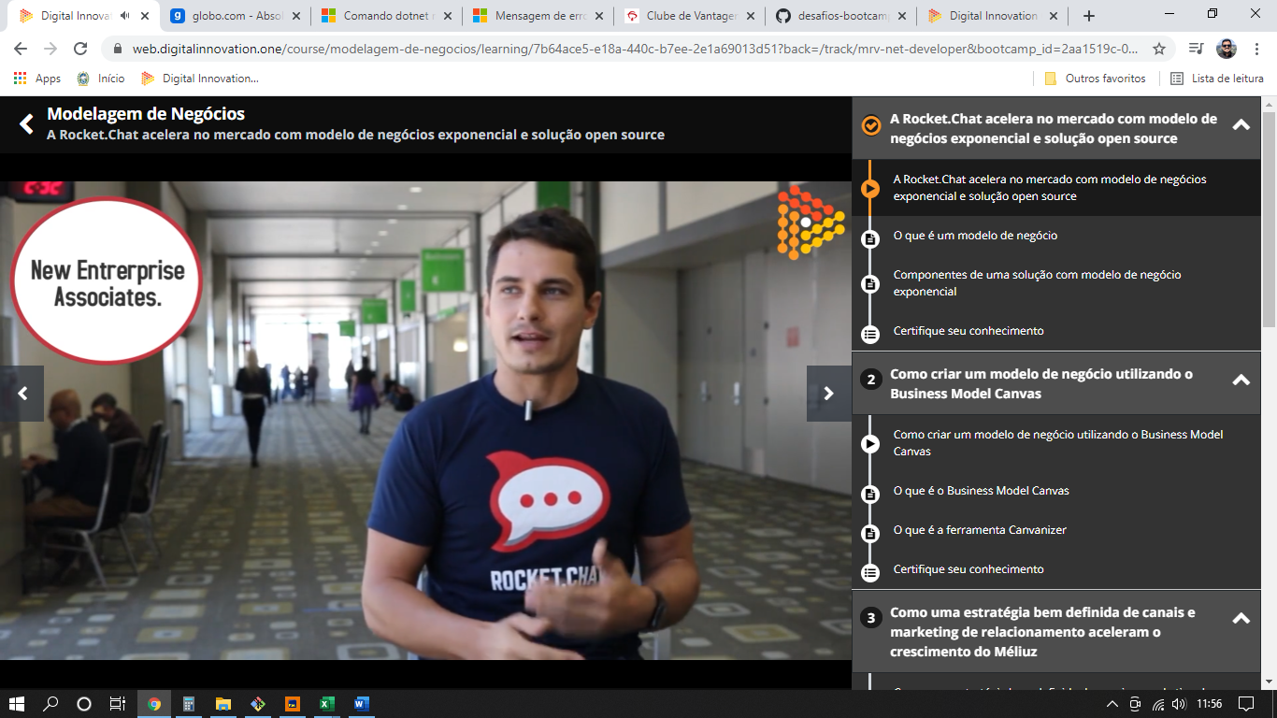

Alexander Osterwalder, o **Business Model Canvas** (BMC)

AULA 2

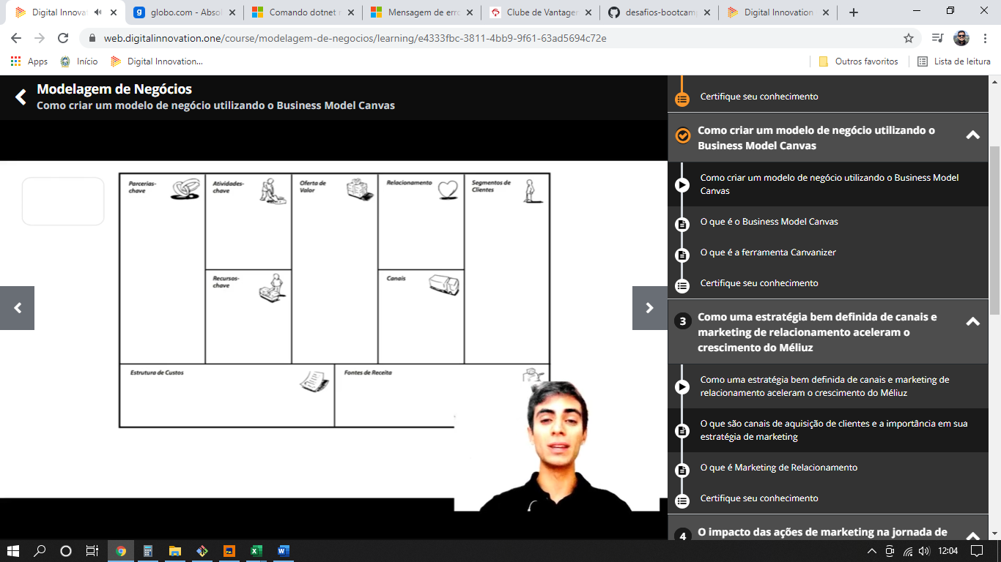

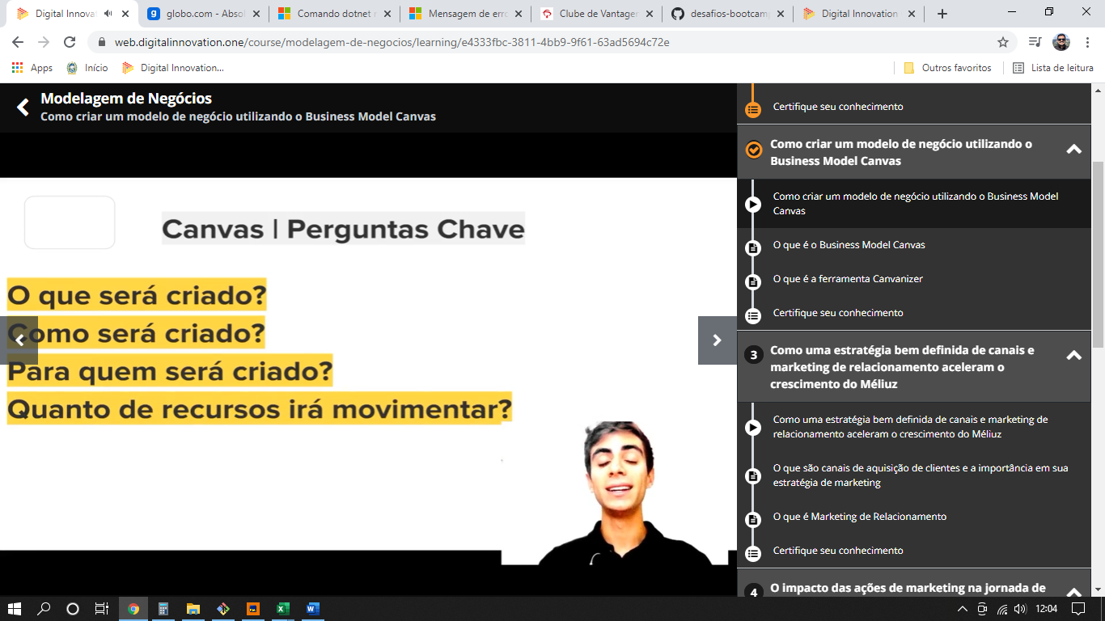

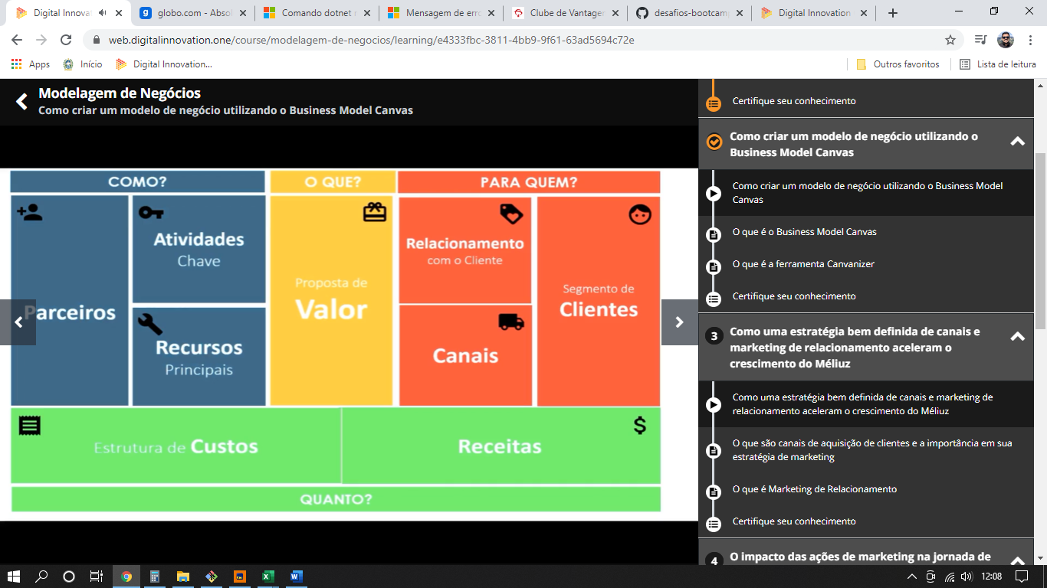

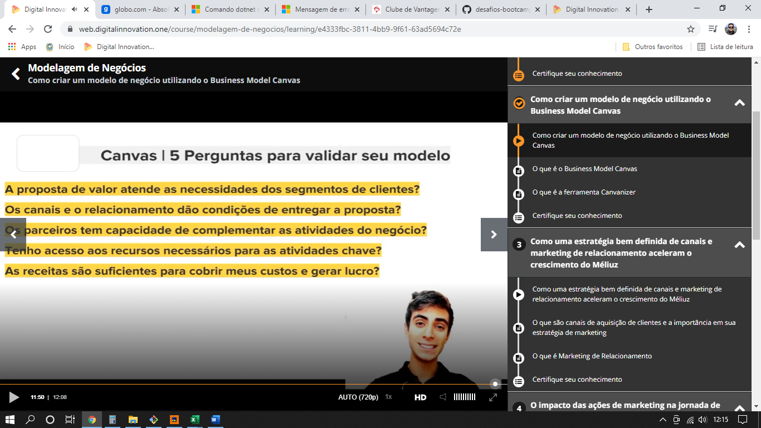

O Business Model Canvas foi criado pelo suíço Alex Osterwalder

<https://canvanizer.com/>

AULA 3

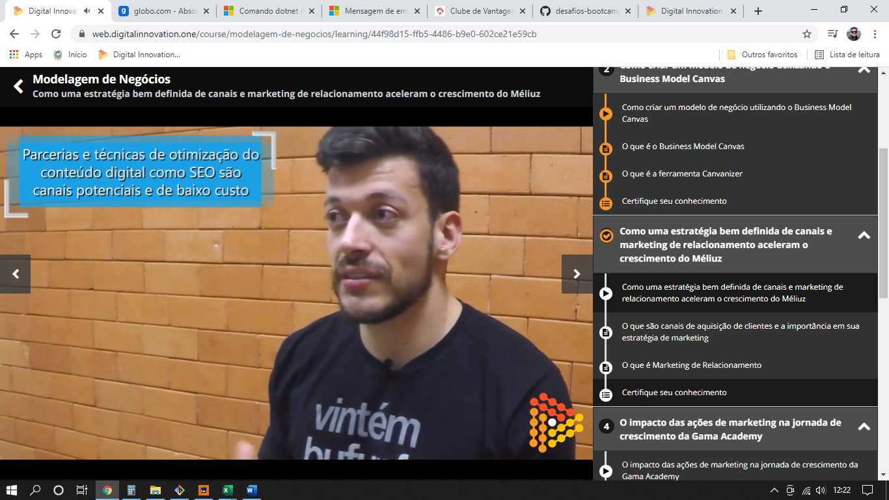

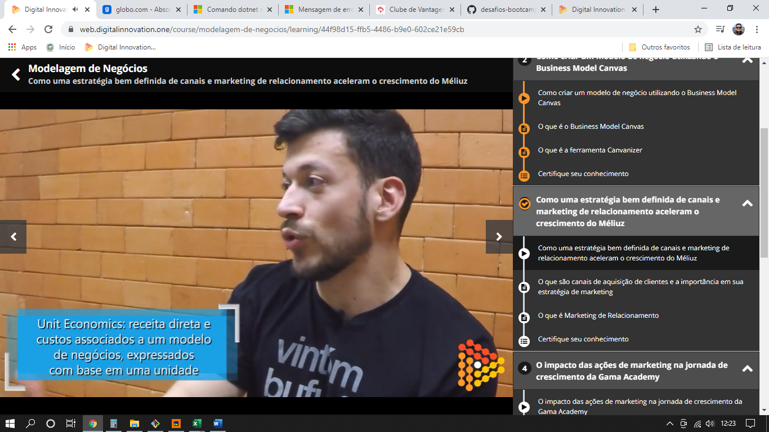

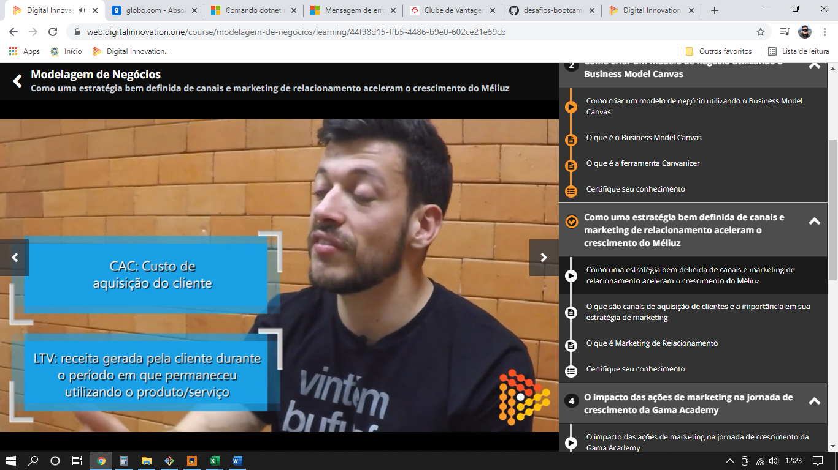

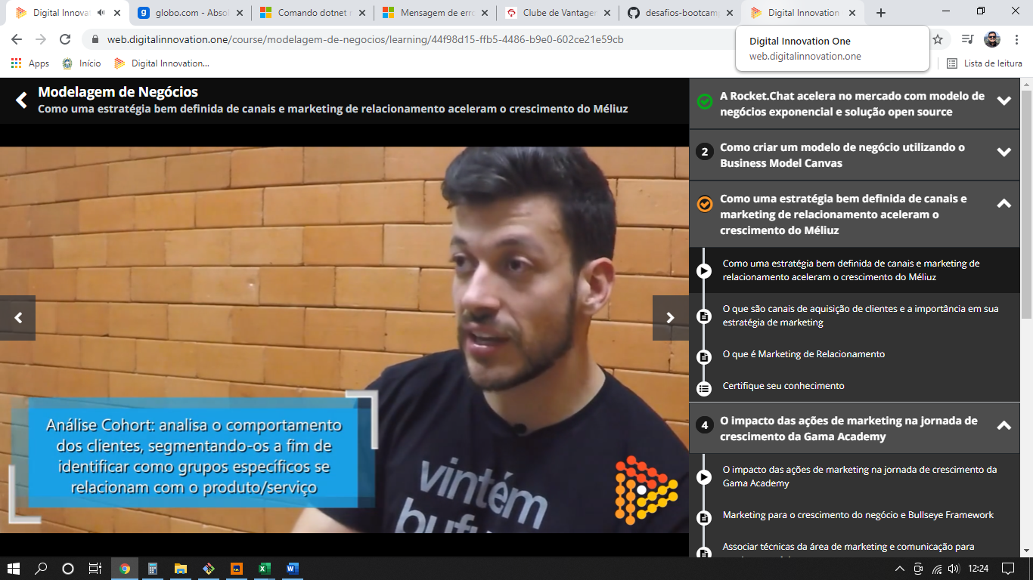

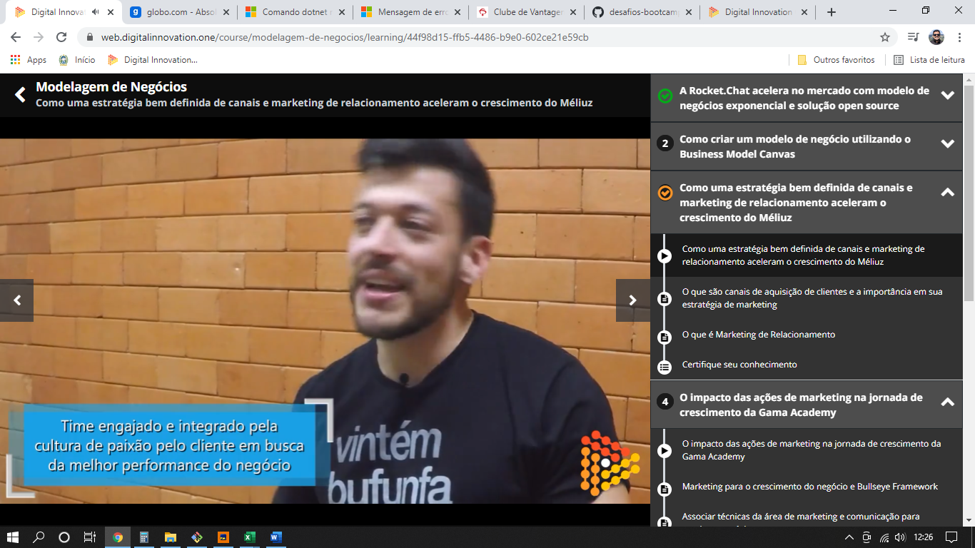

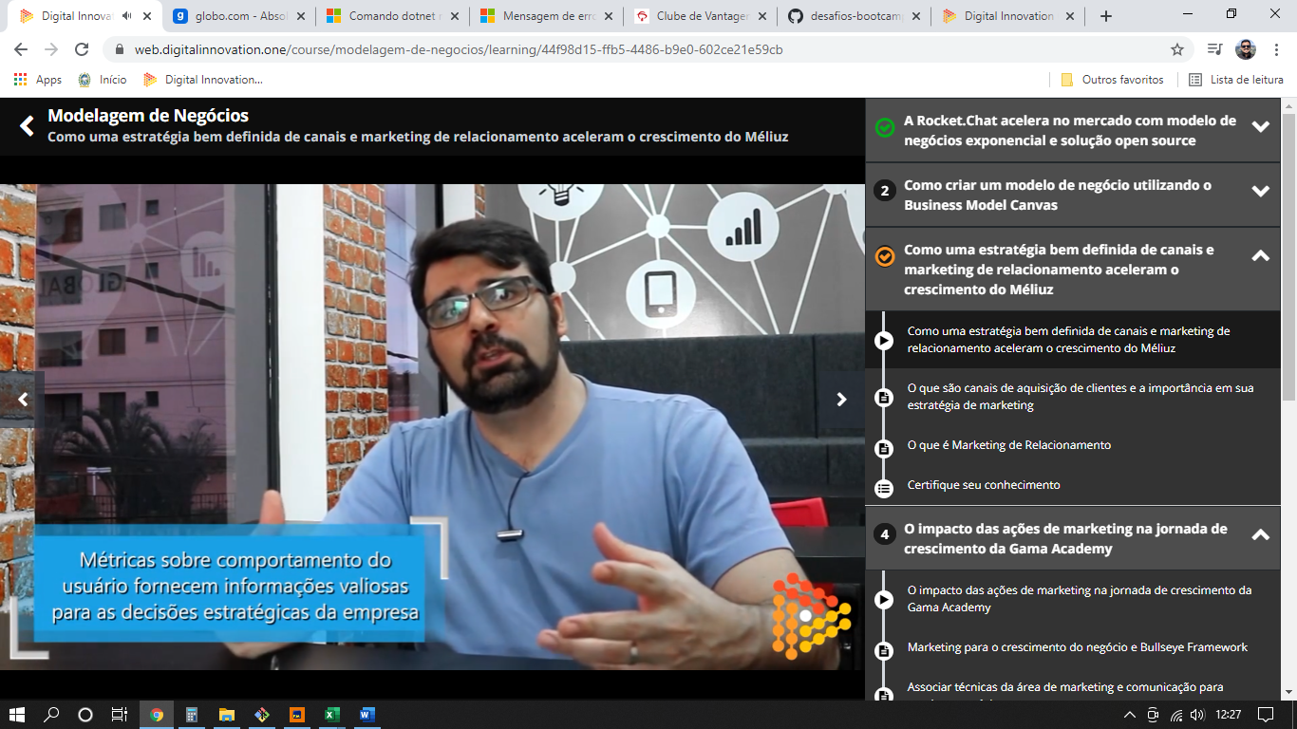

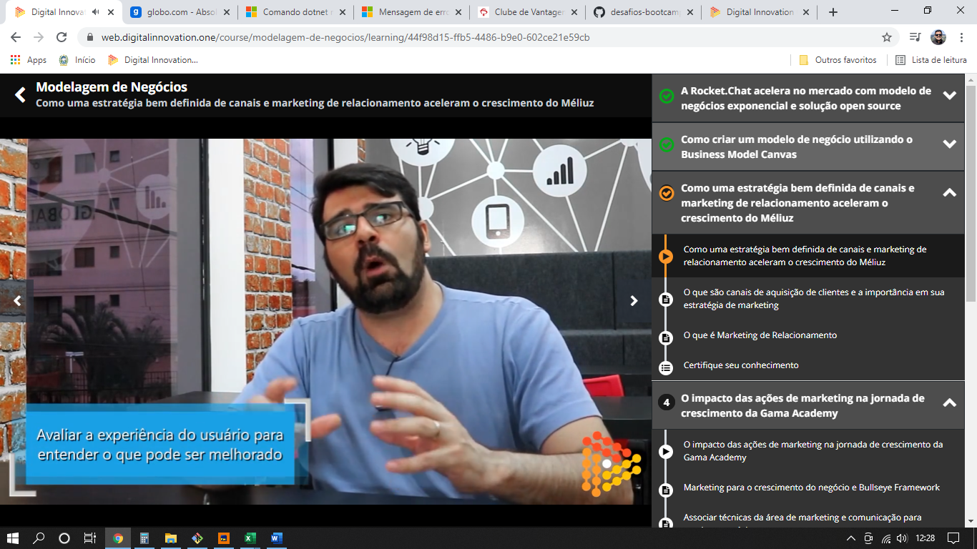

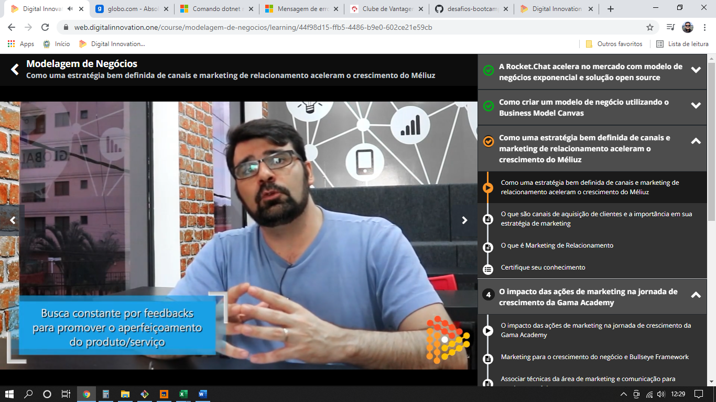

Os 19 canais são: Marketing viral; Assessoria de Imprensa; Assessoria de Imprensa não convencional; Search Engine Marketing (SEM); Publicidade online; Publicidade tradicional; Search Engine Optimization (SEO); Marketing de Conteúdo; E-mail Marketing; Engenharia como marketing; Blogs direcionados; Desenvolvimento de negócios; Vendas; Programas de Afiliados; Plataformas existentes; Trade Shows; Eventos; Palestras; e Criação de Comunidades.

**1ª Fase – Criar algo que as pessoas querem**  
**2ª Fase – Colocar no mercado seu produto**  
**3ª Fase – Aumentar o seu negócio**

Para encontrar o melhor canal de tração, o método **Bullseye** foi construído em cinco etapas: **Brainstorm, Classificar, Priorizar, Testar e Focar.**

O conceito de **Unit Economics** é definido como “a receita direta e custos associados a um modelo de negócios, expressados com base em uma unidade”.

Uma **análise Cohort** verifica o comportamento dos clientes, porém dividindo-os em grupos a partir de características semelhantes entre si.

**Net Promoter Score (NPS)**

**Momento UAU**

**AULA 4**

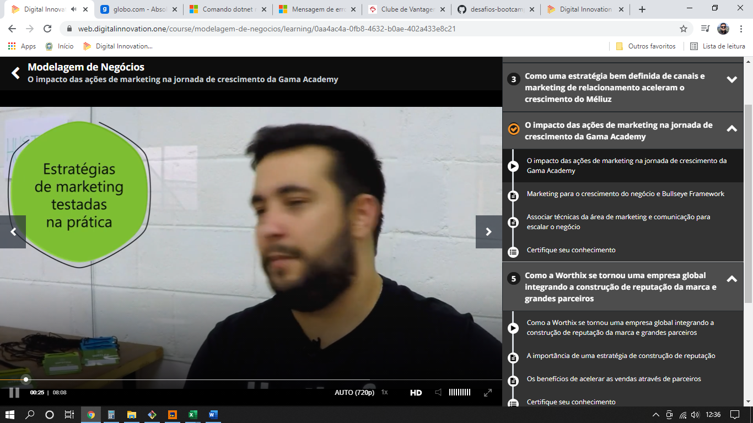

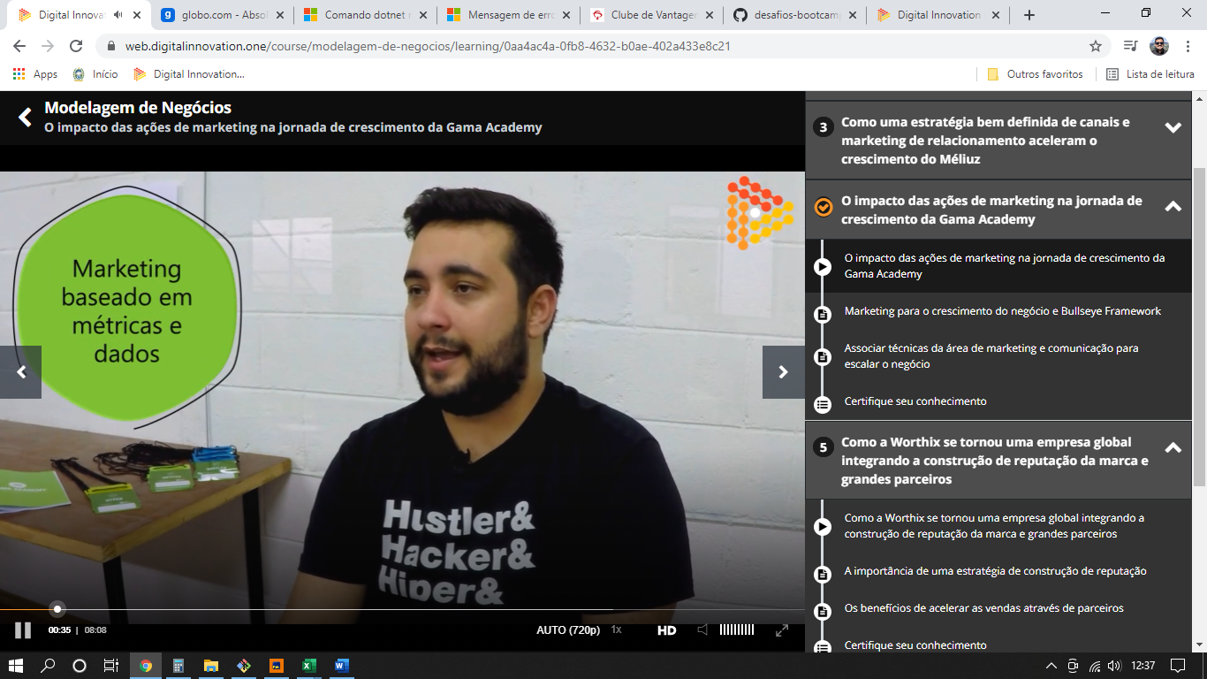

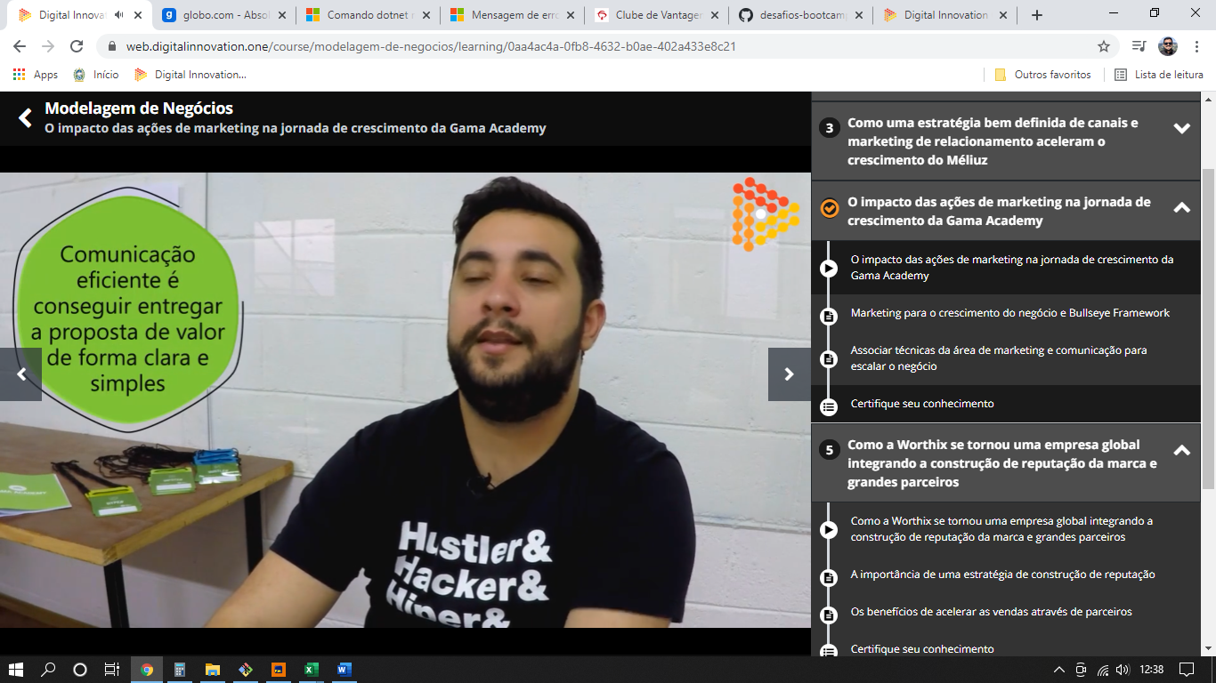

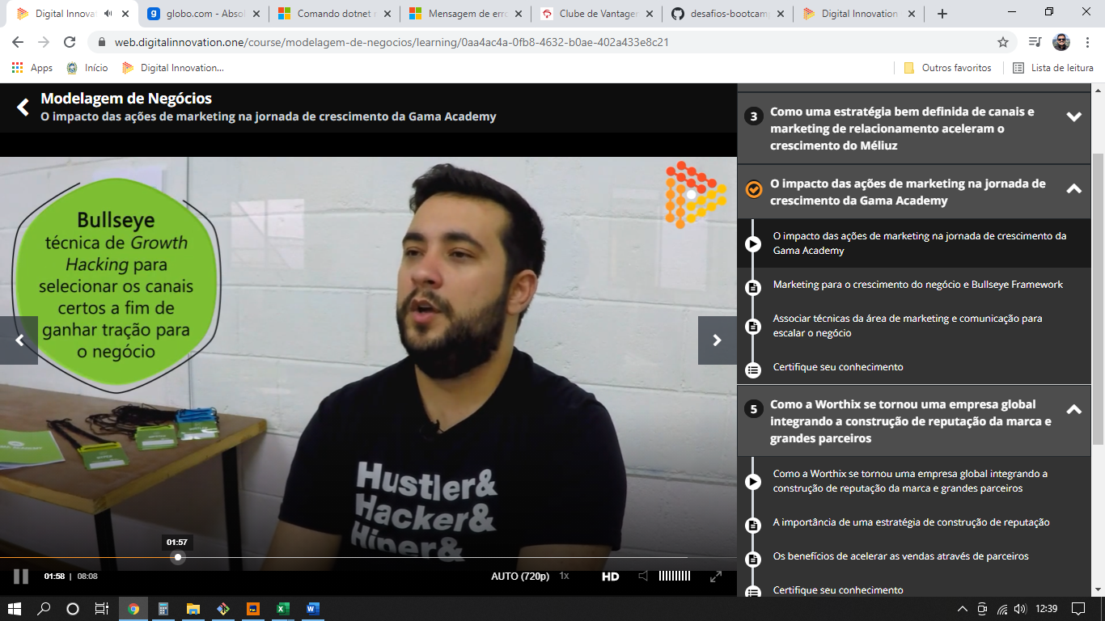

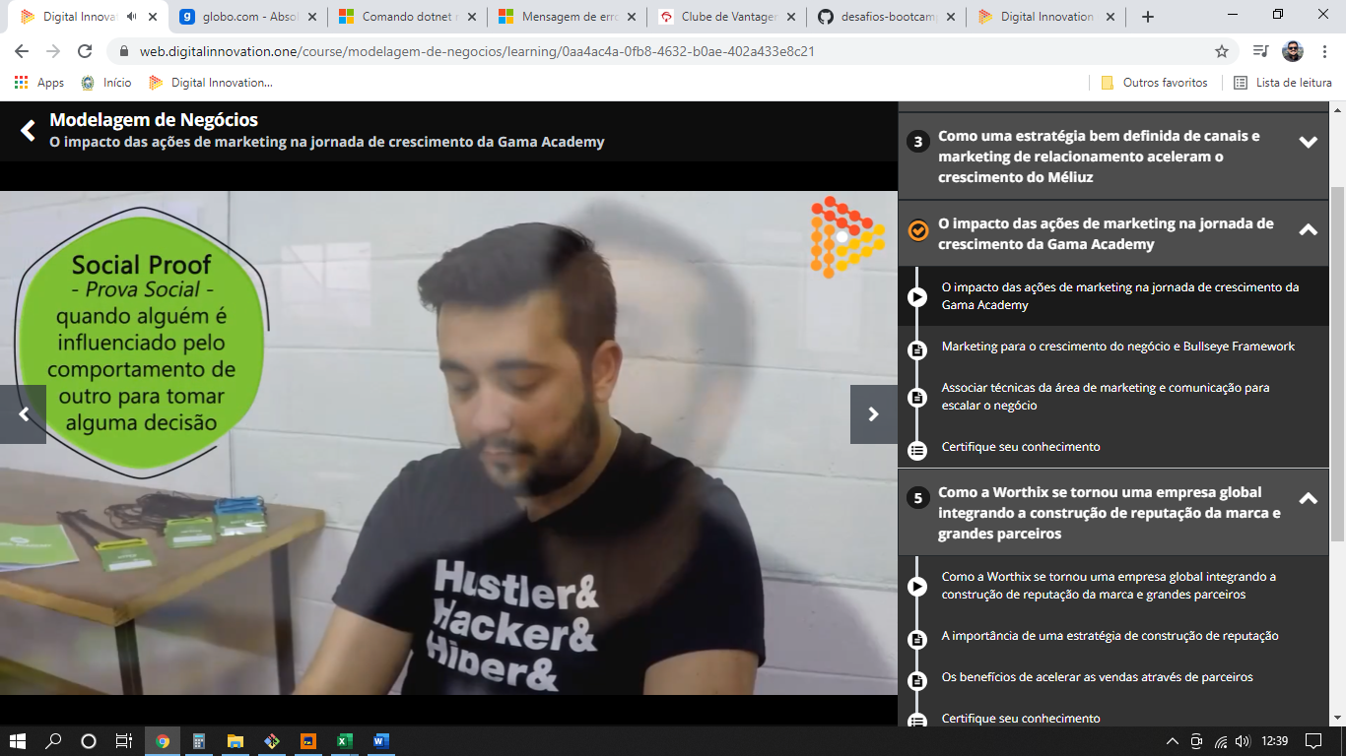

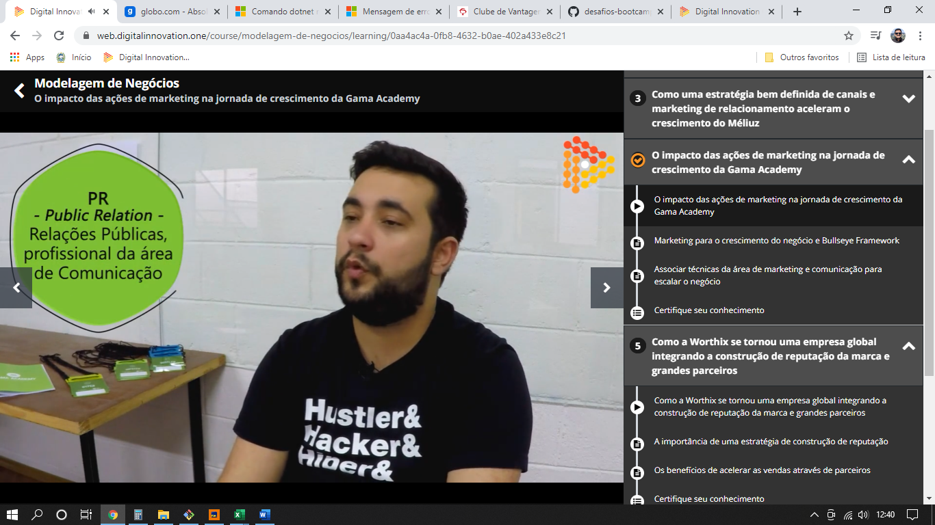

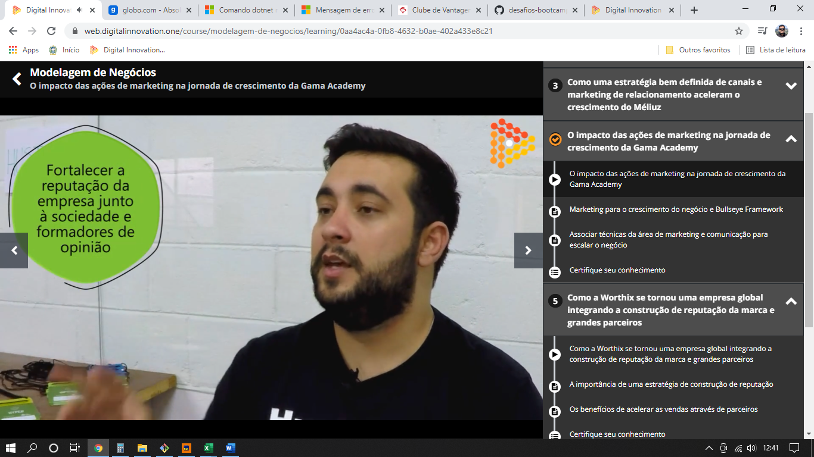

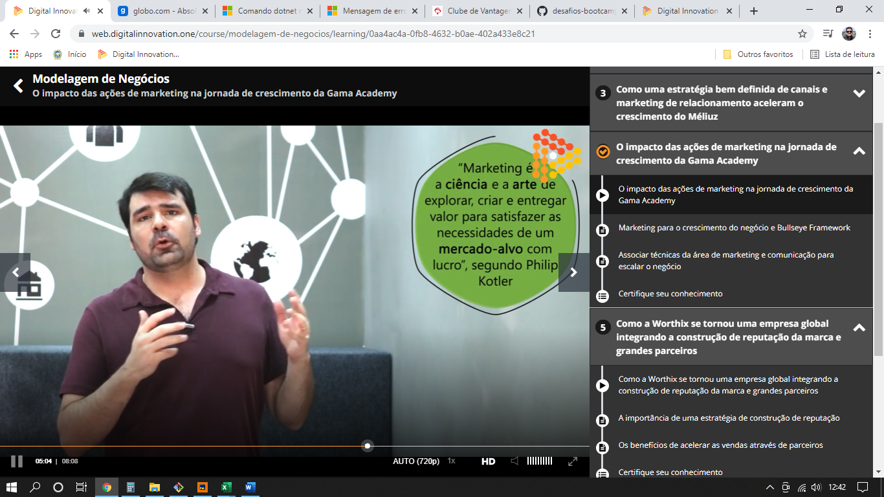

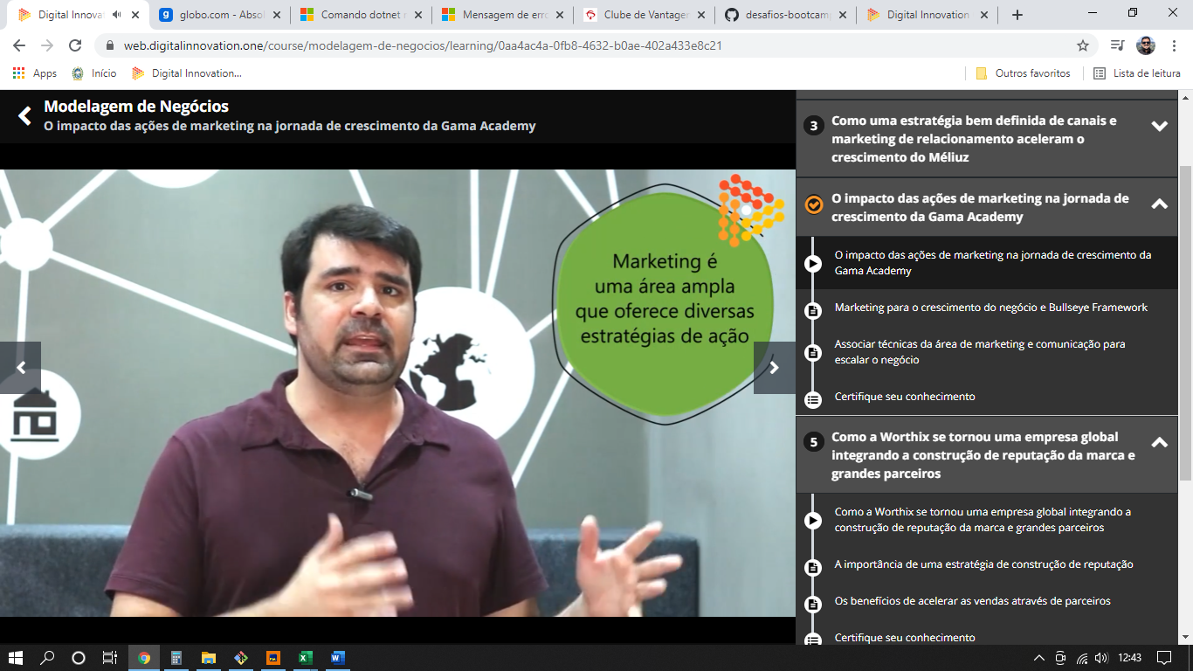

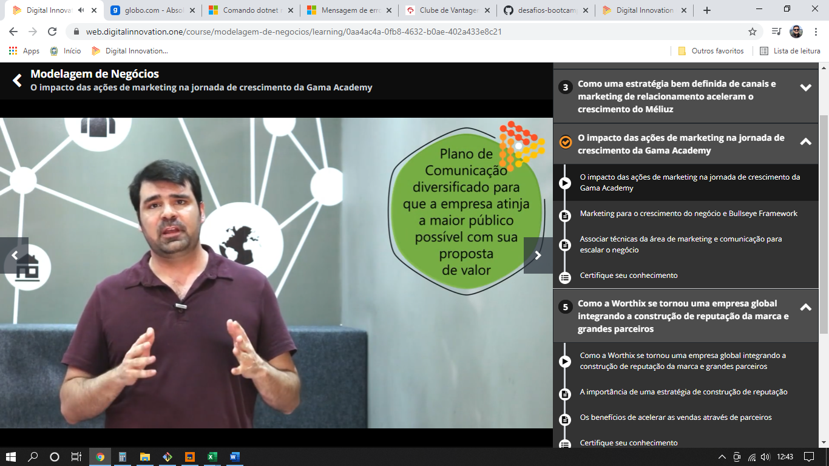

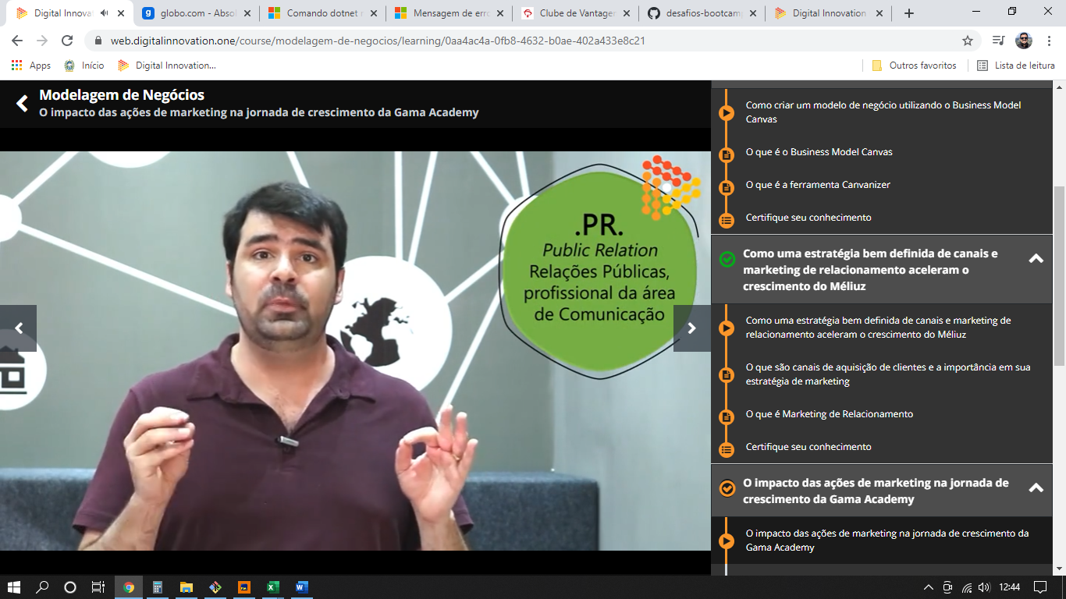

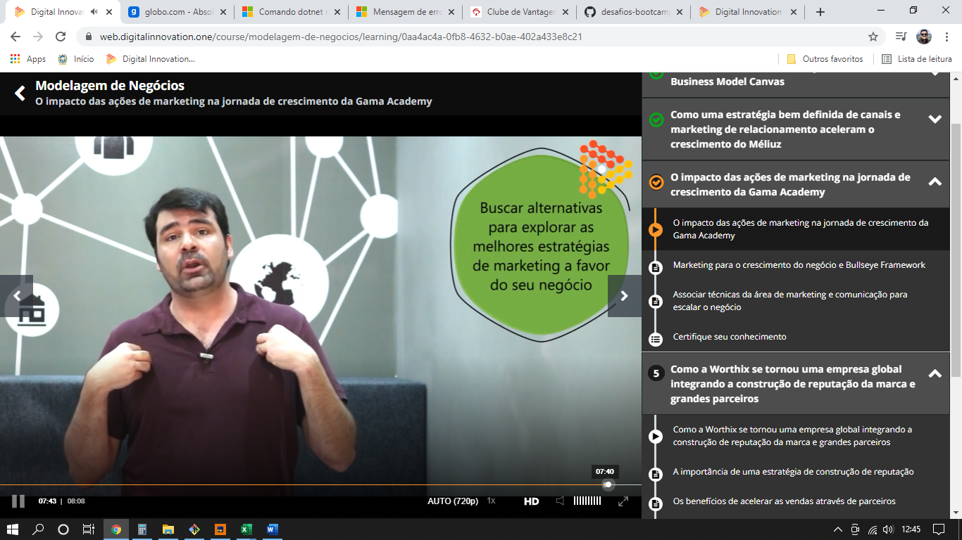

A técnica do Bullseye foi apresentada no livro Traction: How Any Startup Can Achieve Explosive Customer Growth, dos autores Gabriel Weinberg e Justin Mares.

**.Social Proof.**  
traduzido do inglês, significa Prova Social. O termo é utilizado quando alguém ou um grupo é influenciado pelo comportamento de outros para tomar alguma decisão.

AULA 5

Criar reputação

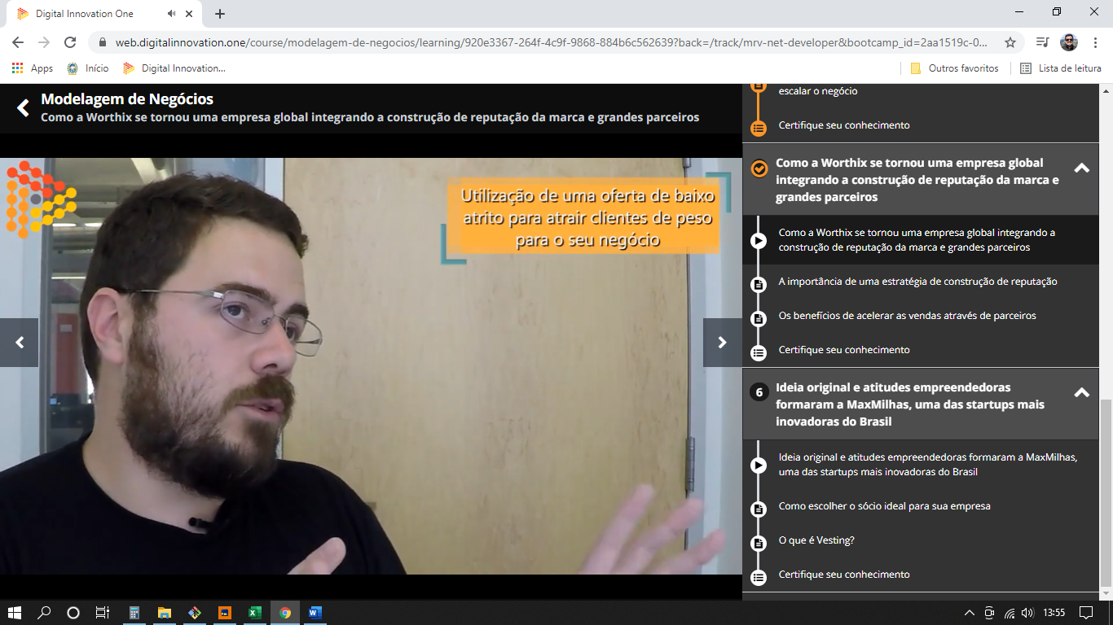

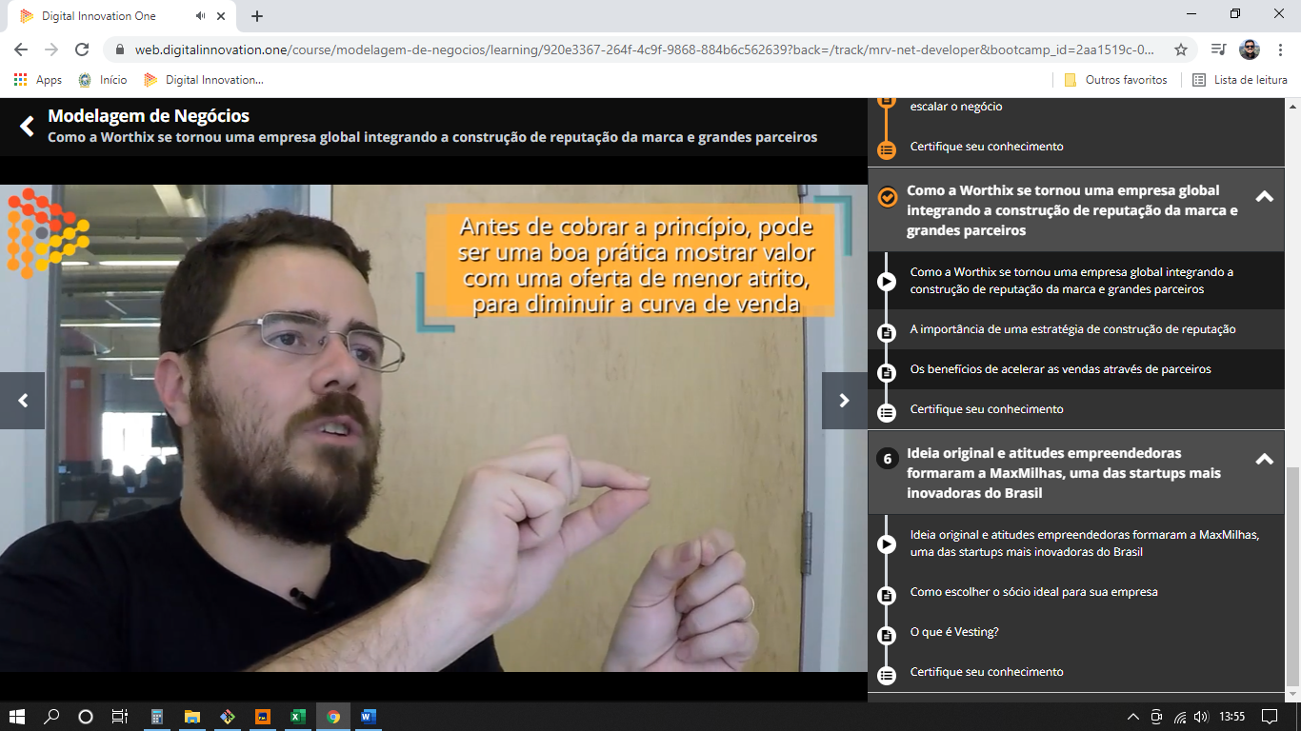

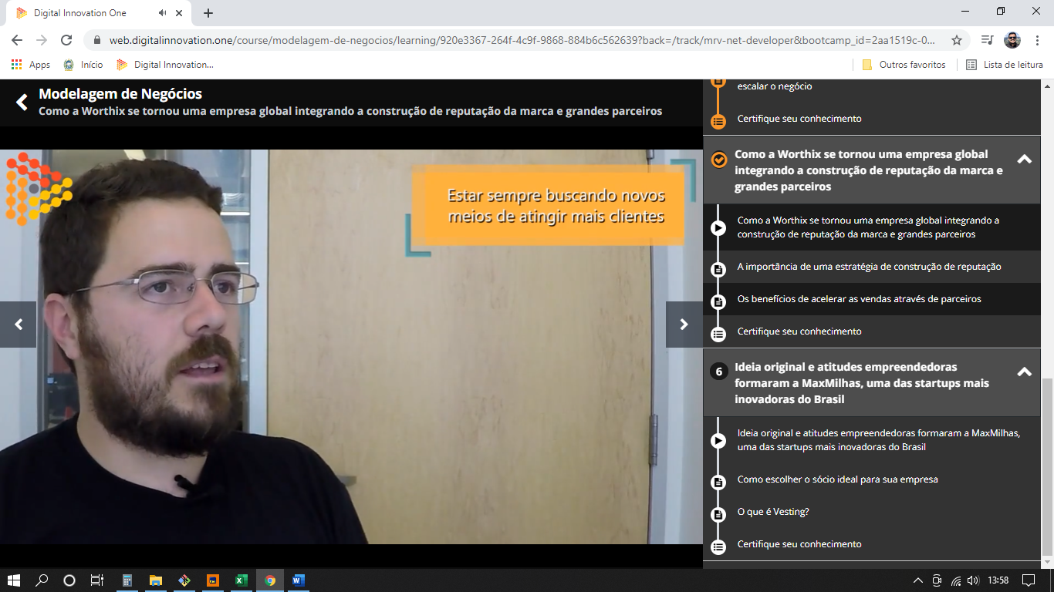

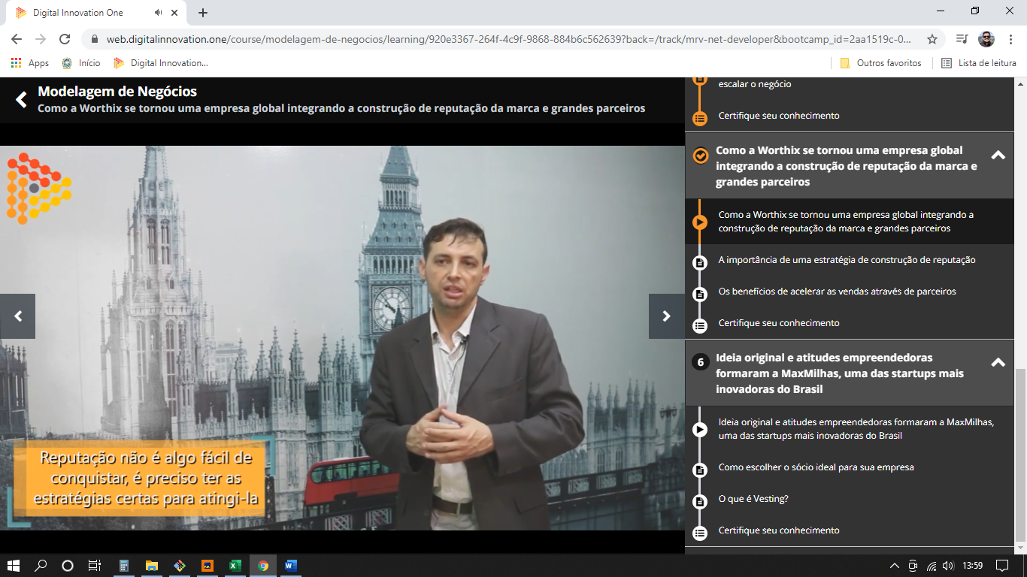

Como já dizia **Philip Kotler**, considerado um dos pais do marketing, “venda valor, não preço”. E essa é a filosofia que a **Worthix** decidiu seguir com sua maneira de se posicionar no mercado.

**Philip Kotler** também cita que “não consumimos produtos, mas sim a imagem que temos deles”.

O serviço de pesquisa de comportamento do consumidor da **Worthix** já é utilizado por grandes empresas nacionais e internacionais, como **IBM**, **Siemens**, **Vivo**, **TAM**, **C&A**, entre outras.

AULA 6

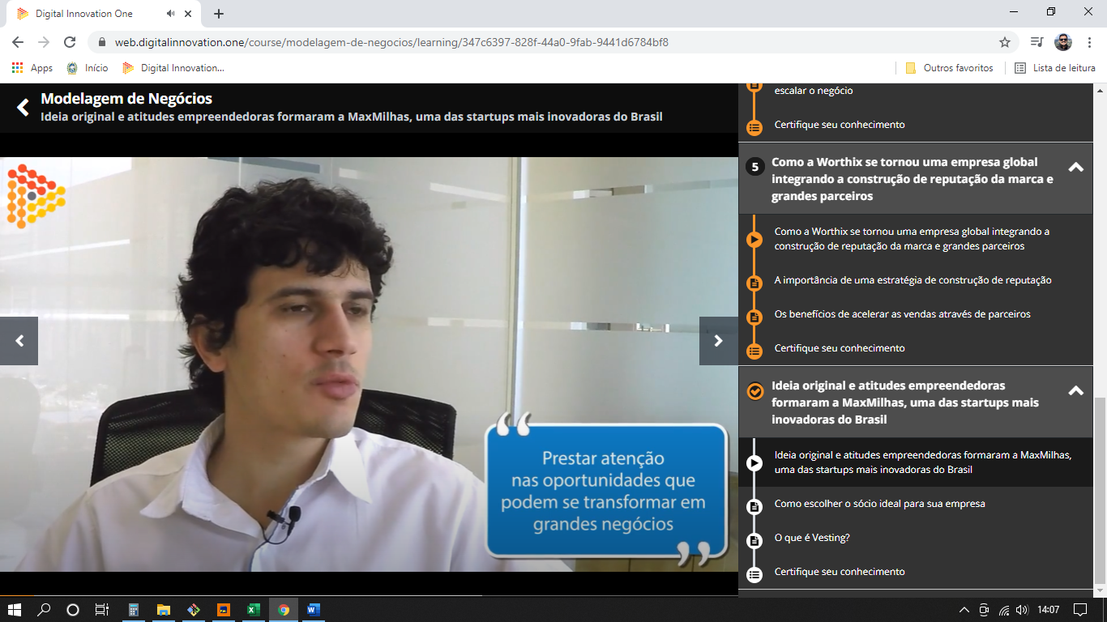

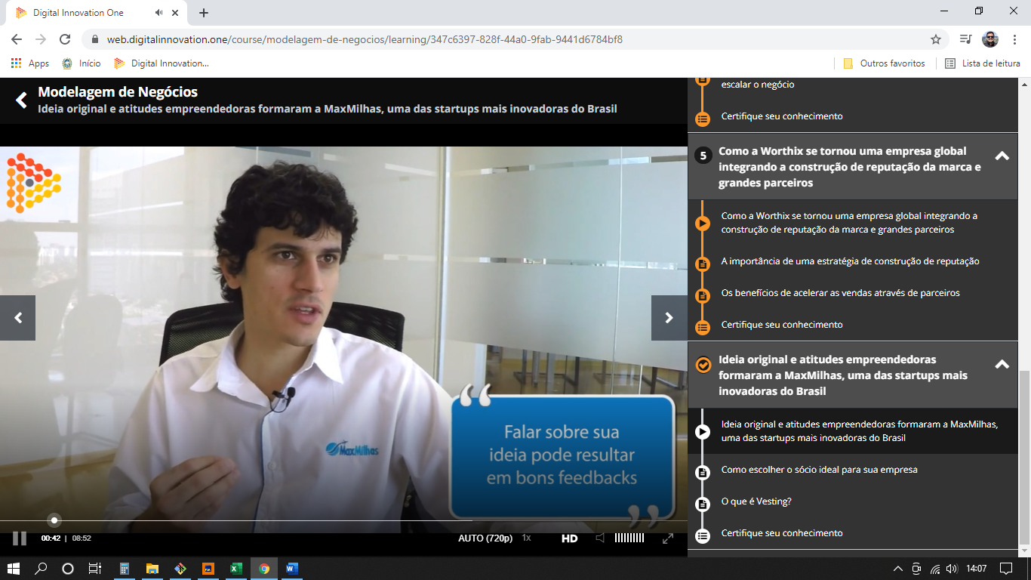

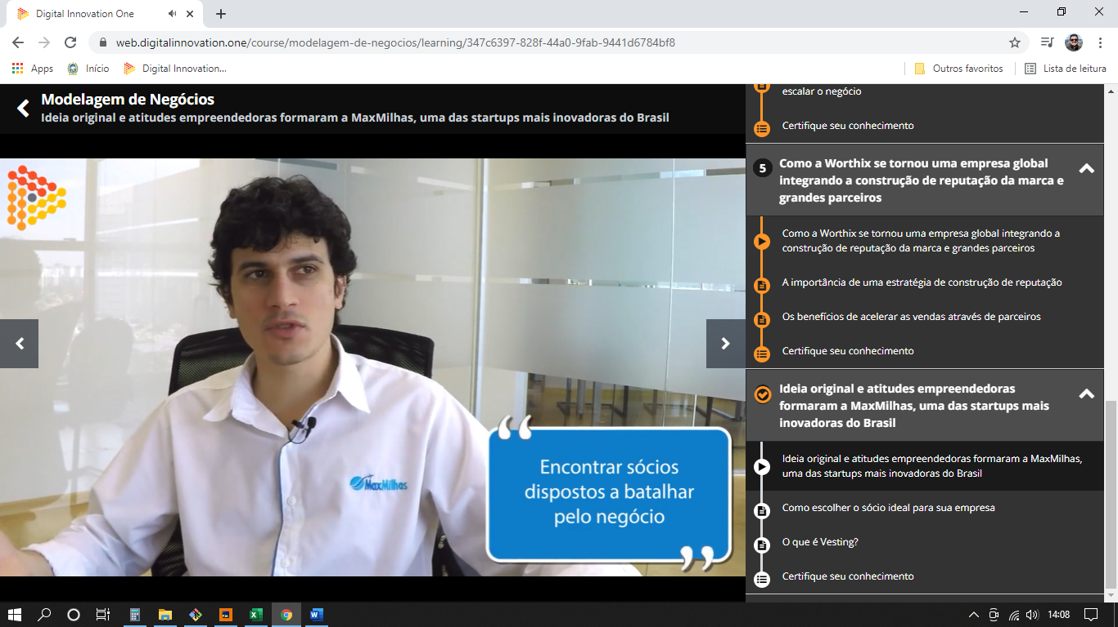

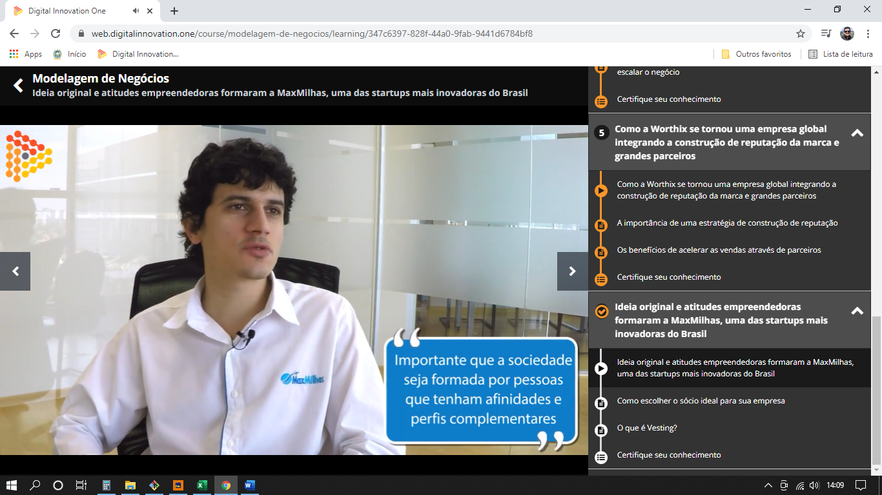

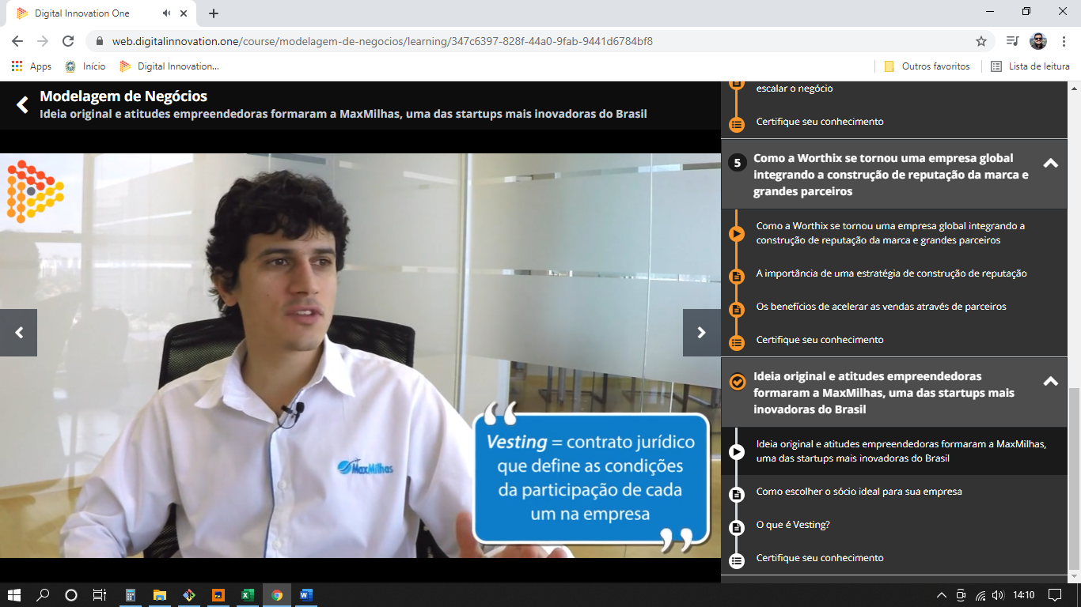

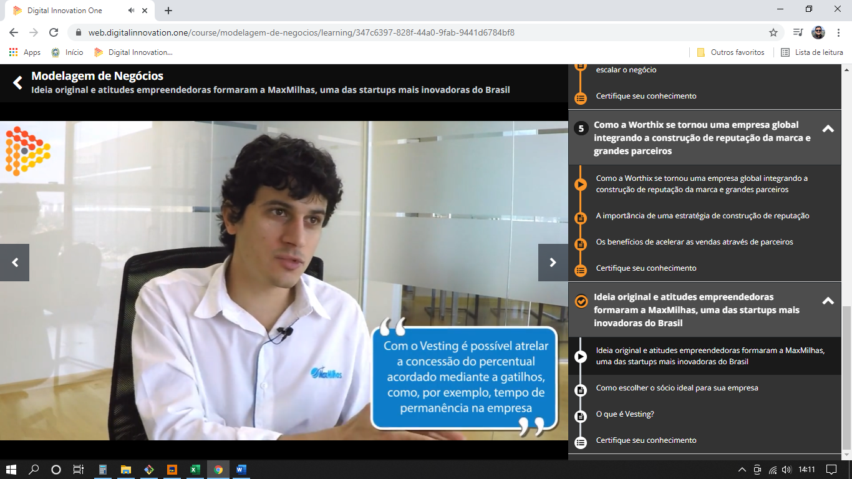

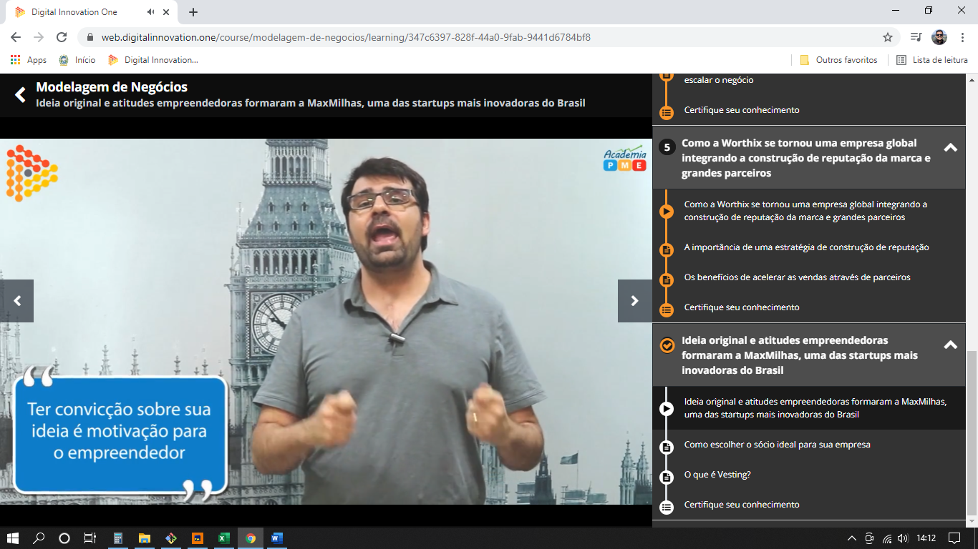

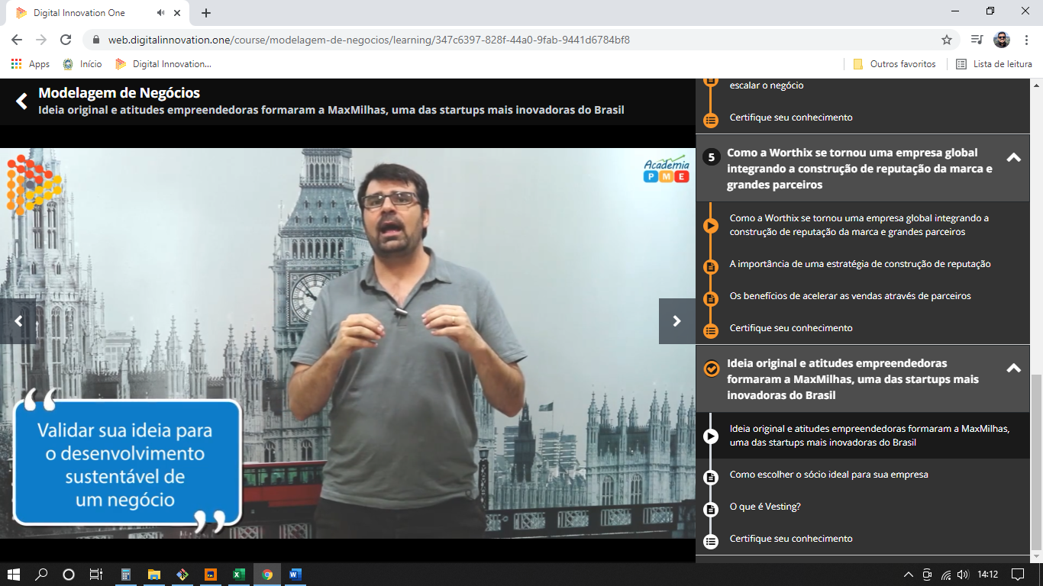

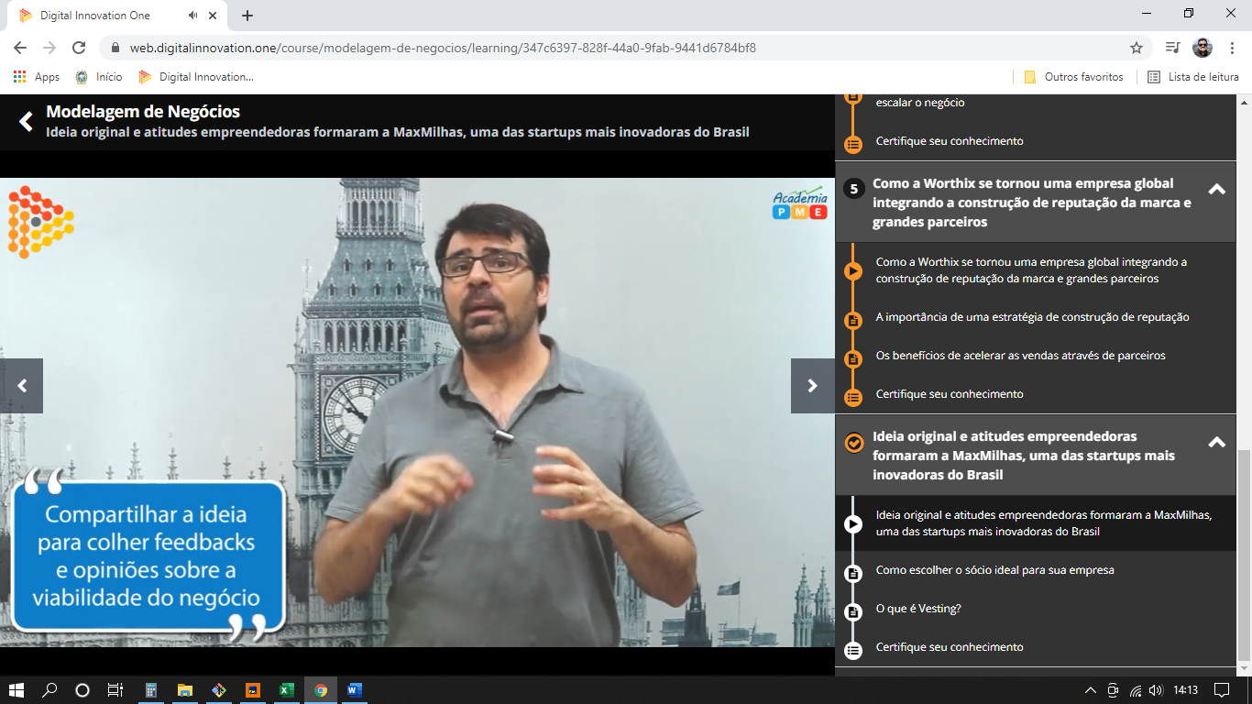

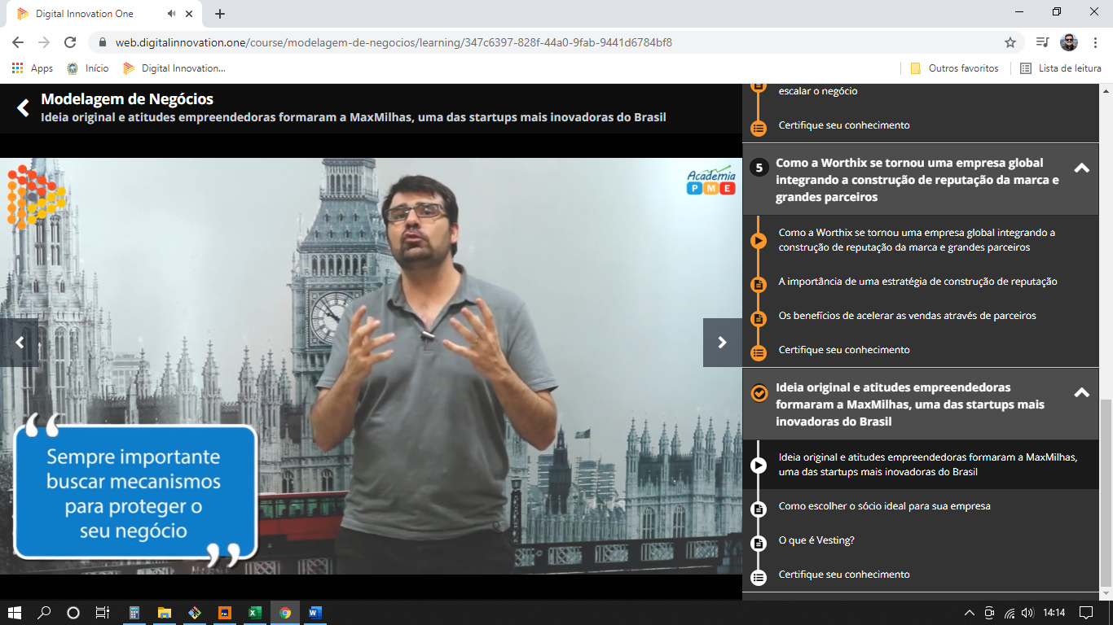

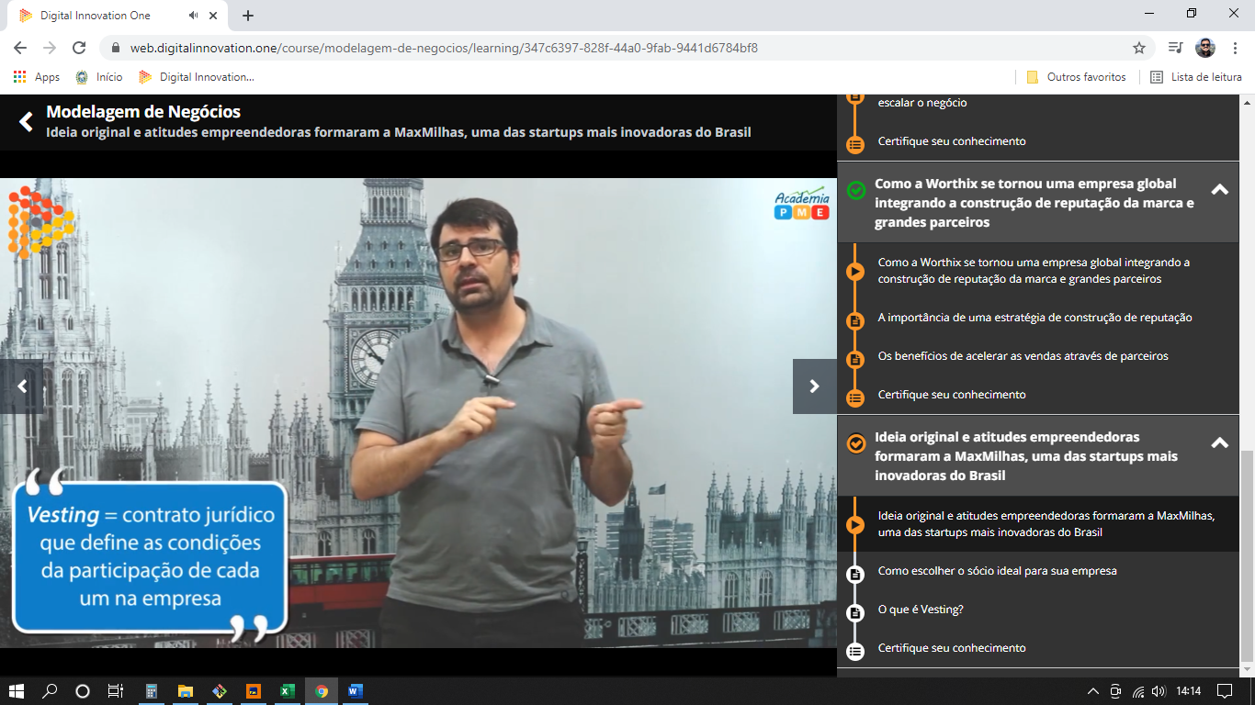

Em ***Venture Deals***, livro focado em auxiliar empreendedores a conhecer as relações societárias e de investimentos, os autores Brad Feld e Jason Mendelson destacam que o relacionamento dos sócios

Criada em 2013, em Belo Horizonte (MG)